ПАМЯТКА РАБОТОДАТЕЛЮ
о порядке подачи в Фонд социального страхования Российской Федерации заявлений на предоставление субсидий в рамках государственной поддержки в 2021 году юридических лиц и индивидуальных предпринимателей при трудоустройстве безработных граждан.

Нормативная база: Постановление Правительства РФ от 13.03.2021 N 362
«О государственной поддержке в 2021 году юридических лиц и индивидуальных предпринимателей при трудоустройстве безработных граждан», которым утверждены «Правила предоставления субсидий Фондом социального страхования Российской Федерации в 2021 году из бюджета Фонда социального страхования Российской Федерации юридическим лицам и индивидуальным предпринимателям в целях их стимулирования к трудоустройству безработных граждан» (далее-Правила).
Кто может стать участником программы государственной поддержки?
Юридические лица и индивидуальные предприниматели, которые понесли затраты на выплату заработной платы работникам из числа трудоустроенных безработных граждан, имеющие расчетные счета в российских кредитных организациях.
Результатом предоставления субсидии является сохранение работодателем занятости на 15 декабря 2021 г. не менее 80 процентов численности трудоустроенных безработных граждан. Работодатель должен полностью соответствовать критериям, утвержденным Правилами.
За прием на работу каких безработных граждан можно получить субсидию?
Работники из числа трудоустроенных безработных граждан, должны отвечать следующим критериям:
а) на 1 августа 2021 г. зарегистрированы в качестве безработных граждан в органах службы занятости;
б) на дату направления органами службы занятости для трудоустройства к работодателю являлись безработными гражданами;
в) на дату заключения трудового договора с работодателем не имели работы, не были зарегистрированы в качестве индивидуального предпринимателя, главы крестьянского (фермерского) хозяйства, единоличного исполнительного органа юридического лица, а также не применяли специальный налоговый режим «Налог на профессиональный доход».

Действия работодателя, предшествующие обращению в Фонд социального страхования Российской Федерации.
Для того, чтобы стать участником программы государственной поддержки, работодатель направляет заявление с приложением перечня свободных рабочих мест и вакантных должностей, на которые предполагается трудоустройство безработных граждан, в органы службы занятости с использованием личного кабинета информационно-аналитической системы «Общероссийская база вакансий «Работа в России» (https://trudvsem.ru/).

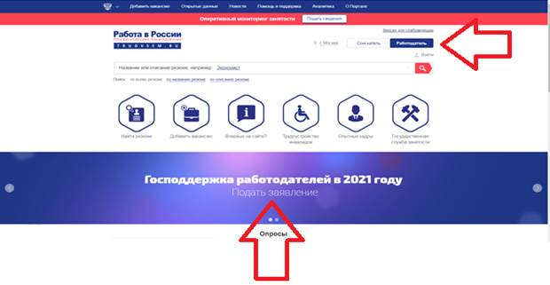
Служба занятости окажет работодателю содействие в подборе необходимых работников.
В какой срок работодатель должен обратиться в Фонд социального страхования за предоставлением субсидии?
Работодатель не ранее чем через месяц после даты, с которой трудоустроенный безработный гражданин приступил к исполнению трудовых обязанностей в соответствии с трудовым договором, заключенным с работодателем, но не позднее 1 ноября текущего финансового года, направляет заявление на предоставление субсидий, подписанное усиленной квалифицированной электронной подписью или простой электронной подписью уполномоченного сотрудника работодателя, в федеральную государственную информационную систему «Единая интегрированная информационная система «Соцстрах» Фонда с использованием информационных систем, применяемых работодателем для автоматизации своей деятельности, либо с помощью программного обеспечения, предоставляемого Фондом на безвозмездной основе посредством внешних сервисов информационного взаимодействия.

То есть, если гражданин был трудоустроен и приступил к исполнению своих трудовых обязанностей 6 апреля 2021, то с 7 мая 2021 работодатель может подать заявление на предоставление субсидий в Фонд социального страхования Российской Федерации.
Какое программное обеспечение для формирования заявлений на предоставление субсидий предоставляется Фондом работодателю на безвозмездной основе?
Работодатель может сформировать заявление на предоставление субсидий, используя Личный кабинет Страхователя (https://lk.fss.ru).
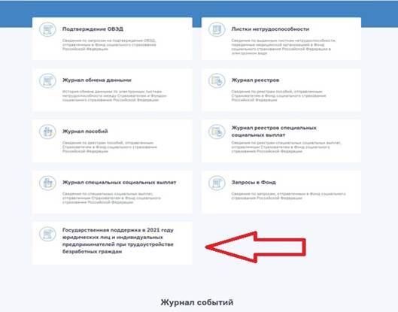

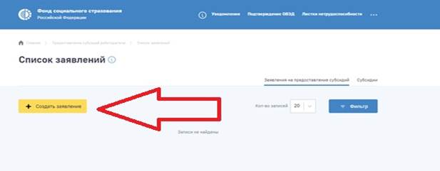

Заявление формируется с указанием следующих сведений о работодателе:
наименование организации;
фамилия, имя, отчество (при наличии) индивидуального предпринимателя;
идентификационный номер налогоплательщика;
код причины постановки на учет;
основной государственный регистрационный номер;
основной государственный регистрационный номер индивидуального предпринимателя;
реквизиты для перечисления субсидии (наименование банка, банковский идентификационный код, корреспондентский счет, номер расчетного счета или номер банковской карты, являющейся национальным платежным инструментом).
В отношении каждого трудоустроенного гражданина, работодатель заполняет следующую информацию:
фамилия, имя, отчество (при наличии);
дата рождения;
страховой номер индивидуального лицевого счета в системе обязательного пенсионного страхования;
сумма страховых взносов в государственные внебюджетные фонды;
размер районного коэффициента;
дата заключения трудового договора и дата, с которой трудоустроенный безработный гражданин приступил к исполнению трудовых обязанностей;
дата и номер приказа работодателя о приеме на работу безработного гражданина;

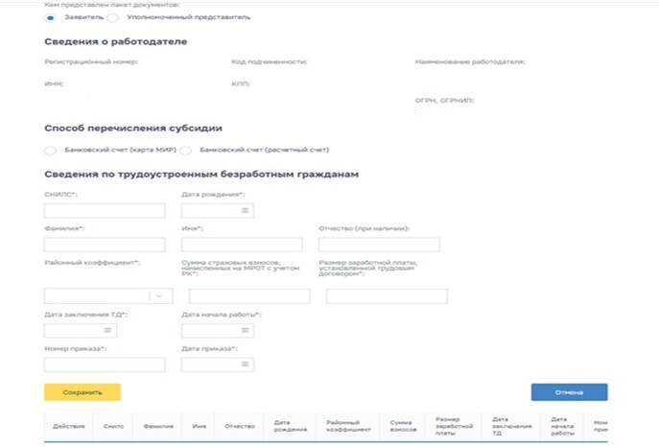
ВАЖНО!!!
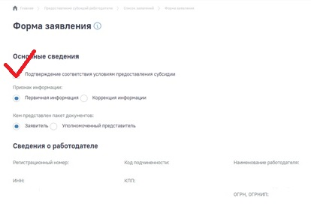
Работодатель, направляя в Фонд социального страхования Российской Федерации заявление на предоставление субсидий, должен соответствовать следующим условиям:
· наличие государственной регистрации работодателя в соответствии с законодательством Российской Федерации, осуществленной до 1.01.2021 г.;
· направление заявления на предоставление субсидий;
· отсутствие у работодателя на дату направления в Фонд заявления на предоставление субсидий неисполненной обязанности по уплате налогов, сборов, страховых взносов, пеней, штрафов и процентов, подлежащих уплате в соответствии с законодательством Российской Федерации о налогах и сборах и законодательством об обязательном социальном страховании от несчастных случаев на производстве и профессиональных заболеваний;
· отсутствие у работодателя на дату направления в Фонд заявления на предоставление субсидий просроченной задолженности по возврату в федеральный бюджет субсидий, бюджетных инвестиций, предоставленных в том числе в соответствии с иными правовыми актами, а также иной просроченной (неурегулированной) задолженности по денежным обязательствам перед Российской Федерацией;
· работодатель на дату направления в Фонд заявления на предоставление субсидий не находится в процессе реорганизации (за исключением реорганизации в форме присоединения к работодателю другого юридического лица), ликвидации, в отношении работодателя не введена процедура банкротства, его деятельность не приостановлена в порядке, предусмотренном законодательством Российской Федерации, а работодатели, являющиеся индивидуальными предпринимателями, не прекратили деятельность в качестве индивидуального предпринимателя;
· неполучение работодателем на дату направления в Фонд заявления на предоставление субсидий из федерального бюджета средств в соответствии с иными нормативными правовыми актами на цели стимулирования к трудоустройству безработных граждан.
· работодатель на дату направления в Фонд заявления на предоставление субсидий не является юридическим лицом, в уставном (складочном) капитале которого доля участия иностранных юридических лиц, местом регистрации которых является государство (территория), включенное в утвержденный Министерством финансов Российской Федерации перечень государств и территорий, предоставляющих льготный налоговый режим налогообложения и (или) не предусматривающих раскрытия и предоставления информации при проведении финансовых операций (офшорные зоны), в совокупности превышает 50 процентов;
· отсутствие в реестре дисквалифицированных лиц на дату направления в Фонд заявления на предоставление субсидий сведений о дисквалифицированных руководителе, членах коллегиального исполнительного органа, лице, исполняющем функции единоличного исполнительного органа, или главном бухгалтере работодателя;
· трудоустройство работодателем безработных граждан на условиях полного рабочего дня с учетом режима рабочего времени, установленного правилами внутреннего трудового распорядка работодателя;
· выплата работодателем заработной платы трудоустроенным безработным гражданам в размере не ниже величины минимального размера оплаты труда, установленного Федеральным законом «О минимальном размере оплаты труда»;
· отсутствие у работодателя на дату направления в Фонд заявления на предоставление субсидий задолженности по заработной плате;
· отсутствие у работодателя займа в соответствии с постановлением Правительства Российской Федерации от 27 февраля 2021 г. N 279 «Об утверждении Правил предоставления субсидий из федерального бюджета российским кредитным организациям на возмещение недополученных ими доходов по кредитам, выданным в 2021 году юридическим лицам и индивидуальным предпринимателям на восстановление предпринимательской деятельности».
Сколько раз подается заявление на предоставление субсидий?
Заявление работодателем на предоставление субсидий подается единожды, за исключением случаев изменения численности трудоустроенных безработных граждан, а также в случае обнаружения работодателем ошибок, влияющих на расчет размера субсидии, допущенных им при направлении первоначального заявления на предоставление субсидий. Для перерасчета размера субсидии, предоставленной Фондом, работодатель направляет в Фонд заявление с пояснением работодателя, подтверждающим обоснованность такого перерасчета.
Сроки предоставления субсидии.
Предоставление субсидии осуществляется Фондом:
а) по истечении 1-го месяца работы трудоустроенного безработного гражданина;
б) по истечении 3-го месяца работы трудоустроенного безработного гражданина;
в) по истечении 6-го месяца работы трудоустроенного безработного гражданина.
Предоставление субсидии осуществляется Фондом в течение 10 рабочих дней со дня направления заявления на предоставление субсидий, путем перечисления в соответствии с реквизитами, указанными работодателем в заявлении, на расчетные счета работодателя, открытые в российских кредитных организациях.
Предоставление субсидии по истечении 3-го месяца работы трудоустроенного безработного гражданина и по истечении 6-го месяца работы трудоустроенного безработного гражданина производится Фондом по истечении соответственно 102 и 192 дней после дня, с которого трудоустроенный безработный гражданин приступил к исполнению трудовых обязанностей в соответствии с трудовым договором, заключенным с работодателем, но не позднее 15 декабря текущего финансового года.

Основания для отказа работодателю в предоставлении субсидии.
Фонд по истечении 1-го, 3-го, 6-го месяцев работы трудоустроенного безработного гражданина осуществляет:
а) проверку работодателя и трудоустроенных безработных граждан на предмет включения сведений о них в состав сведений, направленных в Фонд Комитетом по труду и занятости Хабаровского края;
б) идентификацию трудоустроенных безработных граждан, указанных в заявлении на предоставление субсидий, и проверку факта их трудоустройства у работодателя и выплаты им заработной платы в размере не ниже величины минимального размера оплаты труда, установленного Федеральным законом «О минимальном размере оплаты труда».
Кроме того, в целях подтверждения соответствия работодателя условиям, установленным Правилами, Фонд вправе истребовать у работодателя соответствующие документы и осуществлять проверку работодателя.
Фонд в случае отрицательного результата проверки и идентификации (в том числе с использованием межведомственного взаимодействия), в течение 10 рабочих дней со дня направления заявления на предоставление субсидий, формирует сообщение об отказе работодателю в предоставлении субсидии и об исключении из реестра и направляет его работодателю в личный кабинет страхователя на официальном сайте Фонда в информационно-телекоммуникационной сети «Интернет».
Размер субсидии.
Размер субсидии определяется как произведение величины минимального размера оплаты труда, установленного Федеральным законом «О минимальном размере оплаты труда», увеличенной на сумму страховых взносов в государственные внебюджетные фонды и районный коэффициент, на фактическую численность трудоустроенных безработных граждан, соответствующих критериям, установленными Правилами, по истечении 1-го, 3-го и 6-го месяцев с даты их трудоустройства.
Тарифы страховых взносов на ОПС:
· 22% с выплат, не превышающих предельную величину базы;
Тарифы страховых взносов на обязательное социальное страхование по временной нетрудоспособности и в связи с материнством:
· 2,9% с выплат, не превышающих предельную величину базы;
Тарифы страховых взносов на обязательное социальное страхование от несчастных случаев на производстве и профессиональных заболеваний:
· от 0,2% до 8,5% (зависит от класса профессионального риска);
Тарифы страховых взносов на ОМС:
· 5,1% со всех облагаемых выплат.
Размер МРОТ с 01.01.2021 г. – 12792 руб.
В расчете от основных тарифов страховых взносов на ОПС, ОМС, на случай ВН и М и от НС и ПЗ , размер субсидии за один транш из расчета на 1 человека, исходя из суммы страховых взносов 30,2% и МРОТ 12792 руб. составит:
Районы края | Районный коэффициент | Сумма страховых взносов 30,2% (с учетом районного коэффициента) руб. | Субсидия на одного человека (с учетом районного коэффициента) руб.
Приаргунский, Краснокаменский, Нер-Заводский, Калганский | 1,4 | 5408,46 | 23317,26
Тунгиро – Олекминский, Тунгокоченский, Каларский | 1,3 | 5022,14 | 21651,74
Все остальные районы Забайкальского края | 1,2 | 4635,82 | 19986,22

